《地球概论》试卷07

一、填空题（30分）
1、在天球上，天顶的 等于仰极的高度； 点的赤经和赤纬等于零。
2、光学望远镜按光路可分 、 和
望远镜。
3、地球自转的证明主要有：
和 。
4、由于太阳的周年视运动，太阳的赤经变化于_______度至_______度之间，太阳的赤纬变化于_______度至_______之间，太阳的黄纬则是________的。
5、恒星日是以 作为参考点，时间长度是_________。
6、太阳从中心到边缘可以分为 、 、 、
几个部分。
7、星系的哈勃分类有五种，即： 、 、
、 、 。
8、天文学上常用的距离单位有： 、 、
三种。
9、彗星由 物质组成。一个发育完全的彗星由彗核、 和
三部分组成。
10、 的现象称为月相。

二、判断题（正确的打上√，错误的打上×，10分）
1、地内行星相对太阳运动都有合和冲的现象。（ ）
2、由于地轴进动，导致北极星变迁和春分点东移。（ ）
3、赫罗图反映了恒星光度与温度的变化。（ ）
4、地球磁场俘获的带电粒子带，称为范•艾伦辐射带，是对称分布在地球外围。（ ）
5、白矮星因其密度大，这种状态称为简并态或退化态。（ ）
6、视差表示所观测天体的角度。（ ）
7、木星在八大行星之中轨道面最靠近行星平均轨道面。（ ）
8、从地球的南极上空看，地球自转的方向是逆时针方向。（ ）
9、在太阳的外部大气，随着高度的增加，温度下降。（ ）
10、地球位于远日点时，在北半球是夏季。（ ）

三、选择题（10分）
1．视时与平时的差值称为：（ ）
A．地方平时 B．地方视时
C．时差 D．标准差
2．北极星属于：（ ）
A．大熊星座 B．小熊星座
C．仙后星座 D．北斗星座
3．大行星中无自然卫星的是：（ ）
A． 水星和金星 B．金星和火星
C．天王星与海王星 D．土星与木星
4．地球自转的真正周期：（ ）
A．视太阳日 B．恒星日
C．平太阳日 D．太阴日
5．地球上的南、北磁极分布：（ ）
A．与地球两极一致 B．倒转
C．在低纬 D．在高纬
6．启明星在当地东方出现时在：（ ）
A．上合 B．东大距
C．西大距 D．下合
7．太阳的能量来自于：（ ）
A．化合反应 B．分解反应
C．氧化反应 D．热核反应
8．如果地球自转的方向是自东向西，那么下列说法错误的是：（ ）
A．天体周日运动的方向是西升东落 B．恒星日的长度大于太阳日
C．太阴日的长度大于太阳日 D．落体偏西
9．下列各点中，在天球周日运动中，时角和赤纬会变化的是：（ ）
A．北点 B．东点
C．上点 D．春分点
10．冥王星是：（ ）
A． 卫星 B．矮行星
C．大行星 D．小行星

四、绘图、计算、简答题（30分）
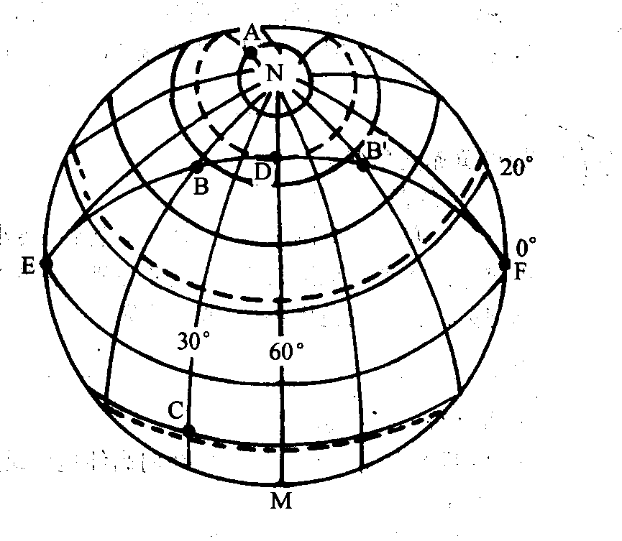
1、图中设EDF表示晨昏线，ED表示昏线据图回答（1）～（3）题。（5分）
（1）此时太阳直射的纬度是 ， 经度是 。
（2）此时，北京时间是 。
（3）这一天，B点的昼长是
时，B地日出的当地时间 是 。
2、天文学与地学关系密切，试举例说明。（5分）
3、绘出月相成因图并简要说明。下弦月何
时中天？半夜时，满月位于天空何方？(6分)
4、地球天文四季和五带是如何划分的？(5分)
5、列出地球内部和外部的圈层结构(5分)
6、试叙述地球公转规律？(4分)

五、综合问答题（20分，每题10分）
1、影响地球昼夜长短与太阳高度主要因素有哪些？试简要说明。北半球中纬度地区的昼夜长度变化和正午太阳高度的变化有何规律？
2、论述发生日月食的具体条件及日月食的种类。

部分参考答案
一、填空题
1、 赤纬 ； 春分点 。
2、 折射 、 反射 和 折反射
望远镜。
3、傅科摆 和 自由落体 。
4、赤经__0__度至_360_度之间，太阳的赤纬变化于__-23º26_至__+23º26之间，太阳的黄纬则是_不变_的。
5、恒星日是以 春分点 作为参考点，时间长度是__23h56m4s_______。
6、核反应区、辐射区、对流区和太阳大气
7、椭圆星系、旋涡星系、棒状星系、透镜星系和不规则星系。
8、 天文单位（AU） 、 光年（ly） 、 秒差距（pc）
9、彗星由 冰 物质组成。一个发育完全的彗星由彗核、 彗发 和
彗尾 三部分组成。
10、 月球的圆缺变化 的现象称为月相。

二、判断题
1错
2错
3对
4错
5对
6对
7对
8对
9错
10对

三、选择题
1C
2B
3A
4B
5D
6C
7D
8C
9C
10B

